**抚顺特殊钢股份有限公司航空轴承用关键材料攻技术改造工程**

**规划公示**

工程概况：抚顺特殊钢股份有限公司位于辽宁省抚顺市望花区鞍山路东段8号，该项目建设在丹东路南、抚顺特殊钢股份有限公司东部厂区院内，项目是满足国产航空发动机研制的需求，赶超世界先进水平，替代进口而建设。项目规划总用地面积31035平方米，规划总建筑面积19050.41平方米（新建建筑面积18525.59平方米）。

建设单位：抚顺特殊钢股份有限公司

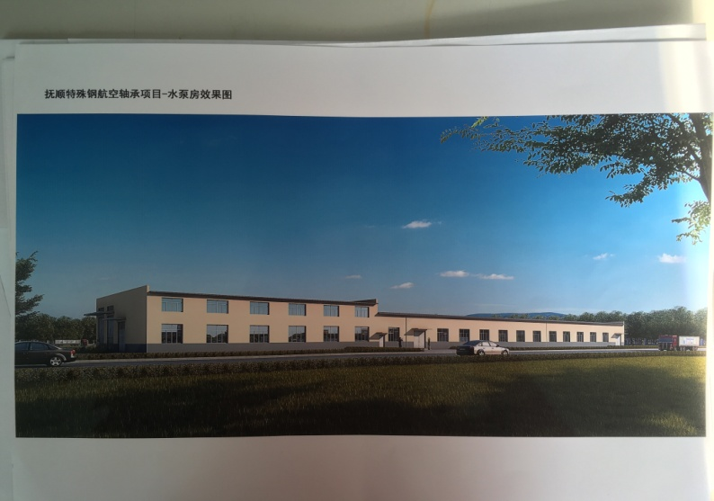设计单位：中冶沈勘秦皇岛工程设计研究总院有限公司、抚顺诚达规划设计有限公司

新特冶厂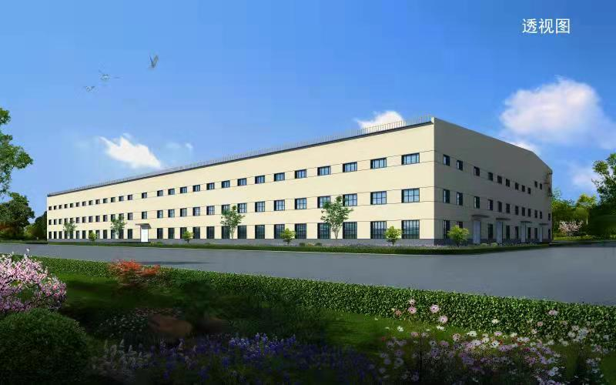 水泵房

监督单位：抚顺市自然资源局望花分局

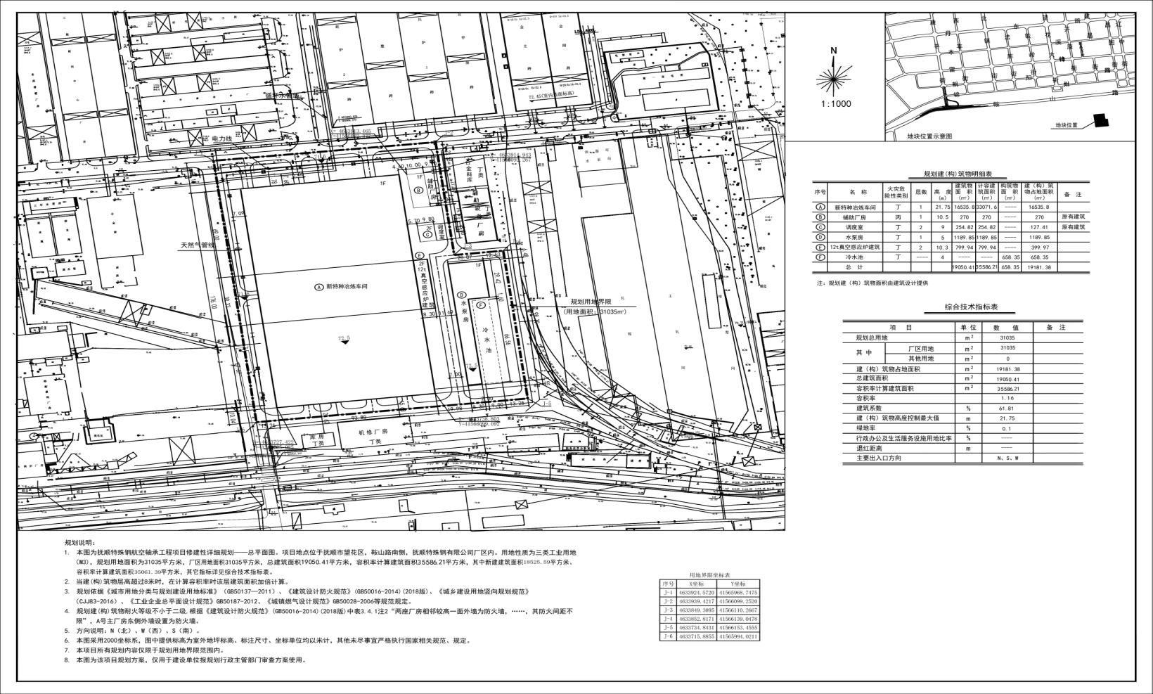监督电话：024-58067761